Lengua y Literatura.
Trabajo Práctico integrador para estudiantes de 1° año “A”, “B”, “C “y “D”, 2020

La siguiente propuesta de recuperación de contenidos es una decisión institucional que les ofrecemos a estudiantes que no lograron aprobar la materia durante cursado 2020 ni en las diferentes fechas de entrega de 2021. Cada estudiante entregará su trabajo integrador a través del mail a la docente que hoy está en 1° año.
Los/as estudiantes de 1° A harán entrega a la profesora Marcela Caballero cuyo mail es:marcelacaballeri@gmail.com
Los/a estudiantes de 1° B harán entrega a la profesora Marcia Berlanda cuyo mail es: marberlanda@yahoo.com.ar
Los/as estudiantes de 1° C harán entrega a la profesora Mabel González cuyo mail es: mabel-gonza@hotmail.com
Los/as estudiantes de 1° D harán entrega a la profesora Victoria Botto cuyo mail es: vickybotto23@gmail.com
Ante cualquier dificultad de comunicación con docentes o dudas, comuníquense a la brevedad con la jefa de área: Prof. Marcia Berlanda, cuyo mail es marberlanda@yahoo.com.ar
La fecha de entrega del TP integrador es 8 de noviembre (Fecha límite). Luego, cada estudiante realizará una defensa oral de su trabajo en fecha a convenir.

APELLIDOY NOMBRE DEL ALUMNO:

1-Lean atentamente el siguiente texto.
a-La tortuga y el águila.
Una tortuga que se recreaba al sol se quejaba a las aves marinas de su triste destino y de que nadie la había querido enseñar a volar un águila que paseaba a la deriva por ahí oyó su lamento y le preguntó con qué le pegaba si ella la alzaba y la llevaba por los aires te daré dijo todas las riquezas del mar rojo entonces te enseñare al volar replicó el águila y tomándola por los pies la llevó hasta las nubes, y soltándola de pronto la dejo ir, cayendo la pobre tortuga en una soberbia montaña haciéndose añicos su coraza al verse moribunda la tortuga exclamó maldigo de mi suerte natural qué tengo yo que ver con vientos y nubes, cuando con dificultad apenas me muevo sobre la tierra si fácilmente adquiriéramos todo lo que deseamos ,fácilmente llegaríamos a la desgracia. Autor: Esopo.
b- Reescriban el texto anterior, colocando todos los signos de puntuación que faltan.
2- Extraer los sustantivos y clasificarlos.
Durante un día de otoño, triste, oscuro y silencioso, cuando las nubes se cernían bajas y opresivas en el cielo, crucé solo ,a caballo, una región singularmente lúgubre del país y, por fin, cuando ya caían las sombras de la noche, alcancé a ver la melancólica casa Usher (…)
Miré la escena que había ante mí: la casa en sí y el paisaje de la propiedad, las paredes desnudas, las ventanas vacías que parecían ojos, los juncos escasos y siniestros, y los troncos blanquecinos de algunos árboles marchitos, secos, con una completa depresión solamente comparable, como sensación terrena, con el despertar del fumador de opio, el amargo deslizarse a la vida diaria, la odiosa caída del velo. Era una frialdad, un abatimiento, un malestar del corazón, una irremediable melancolía del pensamiento que ningún estímulo de la imaginación podía tornar en algo sublime. ¿Qué era lo que me amilanaba al contemplar la casa Usher?
3-En el siguiente fragmento subraye todos los sustantivos. Luego agregue a cada uno de esos sustantivos un adjetivo calificativo y /o numeral. Reescriba el texto subrayando los sustantivos y encerrando en un círculo los adjetivos agregados. Agregar verbos para que el texto tenga sentido.
“La oficina. A la derecha, archivos, ficheros, teléfonos y computadoras. A la izquierda, la puerta de la secretaría. Abajo, un escritorio y una puerta con cortinas. En el fondo, una biblioteca, trajes en el perchero y una mesita con espejo. En un lugar visible, un retrato del fundador de la empresa con una sonrisa.
4) Subrayar los sustantivos del fragmento que sigue y volver a escribir el texto agregando a cada uno los adjetivos y complementos de la lista que se acompaña, tal como se presentan. No descuidar la concordancia ni el sentido.
La alfombra ahogaba sus pasos. A ratos entraba en el dormitorio y se paraba junto a la cama a mirar a su mujer. En el silencio no se oía más que el ruido y el delirio que salía de la habitación.
*de paredes blancas y frías *húmeda y oscura del siglo pasado
*agónico e imperturbable de la casa *indefensa, pálida y demacrada
*de felpa gruesa y mullida *monótono e inútil de la mujer
*cortos y ceremoniosos *de los pasos del esposo
*de hierro forjado

5) Subrayar los adjetivos de cada oración y clasificarlos semánticamente (si es numeral, indicar el tipo)
*Cumplió 45 años de casado *Fue el penúltimo aniversario de la fundación. *Medio día con Debate-
*Esta prenda tiene doble costura *Cabalgan en ambas mulas *Ese torpe corazón.
6) Clasificar semánticamente los siguientes sustantivos (comunes, propios, individuales, etc.).
Belleza-computadora-Río Negro-santafecino-alameda-oveja-piara elevación-delirio- novillada. -piedra
7)-Formar dos columnas con los siguientes sustantivos. A la derecha ubicar los sustantivos individuales y a la izquierda su colectivo correspondiente
DIENTE-ISLA-PERRO-MANZANA-PLUMA-PLANTA -NARANJAL-PINO-ROSAL-MAÍZ-JAURÍA-EJÉRCITO-PINAR-MAIZAL-SOLDADO-MANZANAR-MÚSICO-NARANJA –PLUMAJE-ORQUESTA—PLANTACION-POLLO-COLUMNA-ARMADA-BARCO-DENTADURA-ROSALEDA-POLLADA-SAUCE-RECUA-CARDUMEN-CASERÍO-SAUCEDAL-PEZ-OLIVAR-ANIMAL DE CARGA-CASA –OLIVO-BANDADA-MAPOTECA-PÁJARO-MAPA-COLUMNATA-ARCHIPIÉLAGO

8)Marcar en la sopa de letras sustantivos abstractos-Escribir a la par los encontrados.
A | P | E | S | A | D | E | Z | M
F | T | N | O | B | L | E | Z | A
G | R | B | L | O | S | T | E | D
T | I | B | I | E | Z | A | L | U
J | S | H | D | I | M | N | N | R
Q | T | V | E | J | E | Z | I | E
S | E | P | Z | O | L | R | Ñ | Z
V | Z | F | L | U | I | D | E | Z
R | A | R | E | Z | A | U | Z | T

9)En la siguiente sopa de letras encuentre los ocho pares de sustantivos individuales y colectivos. Estos se cruzan

M | Z | E | R | O | G | L | O | U | H | C | I
N | E | M | U | D | R | A | C | E | B | E | Z
C | P | R | L | O | E | T | P | I | A | R | A
E | U | O | T | I | R | G | L | B | V | D | Z
G | A | I | S | E | T | Y | U | P | O | O | M
L | B | R | C | P | L | U | M | A | J | I | A
S | A | E | G | E | N | S | A | D | A | H | D
V | N | T | N | R | M | I | J | Y | U | N | E
G | D | I | O | S | B | P | E | R | R | O | M
O | A | R | S | O | V | U | L | E | I | C | A
I | D | G | E | N | T | I | O | F | A | D | L
N | A | V | E | A | I | R | O | M | A | L | A

10-Escribir al lado de cada sustantivo propio un común que le corresponda.
Paraná------------ Luis Pasteur---------------
Tucumán ----------- Raúl Soldé----------------
Himalaya -------------- Venezuela-------------
Juan de Garay----------- José Hernández----------
Catriel -------------- Nahuel Huapi --------------
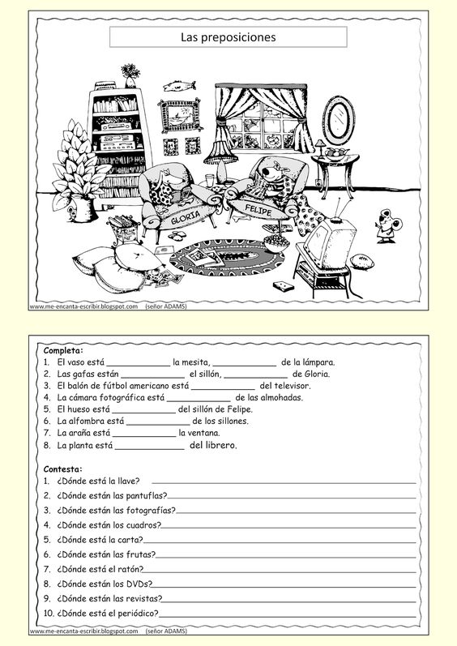

Literatura :
Actividades:
12) Leer los cuentos “Los gatos de Ulthar”, “Una noche de verano” y la leyenda “El vampiro de Arnold Paul”, comentar cuál es el agente del terror en cada relato. b) Indicar y transcribir qué partes del relato están dedicadas a crear un ambiente temible o siniestro. c) Elegir uno de los personajes de los relatos anteriormente mencionados y comentar cómo se compartan ante el hecho terrorífico, con miedo, con incredulidad, etc.
a) Luego de leer “El hombre – perro” elaborar una descripción de este ser extraño con los datos que aporta el cuento. b) ¿En qué lugar transcurre la historia? ¿En qué momentos aparece en el relato el ambiente temible? c) Este cuento leído aparece en un libro que se llama Los devoradores, intenta pensar por qué la autora le coloca ese título a su libro.
b)Luego de escuchar el audio de los libros, registrar las emociones que experimentaron durante la lectura.
c)¿En dónde reside el terror de esos cuentos que escucharon? ¿La voz del que cuenta los hechos ayuda a crear esa atmósfera?
d) ¿Qué cuento te gustó más y por qué? b) Imagina que tenés que recomendar estos relatos a un amigo/a, prima/o de tu edad ¿qué les dirías para “convencerlo” de que lea estos cuentos de terror? c) Ahora, imagina que estos cuentos leídos y escuchados pertenecen a una antología del cuento de terror ¿Qué título le pondrías? Justifica tu elección. d) ¿Te animás a elaborar la tapa de este libro, qué dibujo o imagen llevaría? Podes elaborarla en Word o compartir una foto de lo que dibujaste en la carpeta.
13-Los demás textos serán evaluados en forma oral.

